中南林业科技大学-大学生毕业论文（设计）管理系统
学生简易使用手册
目录

第1部分 学生使用流程 2
第2部分 学生功能操作指南 3
2.1学生登录和用户设置 3
2.1.1登录系统 3
2.1.2首次登录强制修改密码 3
2.1.3用户设置 3
2.2报选题和达成师生双选关系 4
2.2.1选题分析 5
2.2.3学生选题 6
2.3查看任务书 7
2.4提交开题报告 7
2.4.1提交开题报告 7
2.5提交指导记录 9
2.5.1提交指导记录 9
2.6提交毕业设计（论文）各版本文档 9
2.7参与答辩 10
2.8查看成绩 10
2.9导出文档 11

第1部分 学生使用流程
“学生”角色使用流程主要包括以下内容：
→→→1登录系统和用户设置
→→→2报选题和达成师生双选——申报课题或选题
→→→3提交和查看任务书-提交任务书
→→→4提交开题报告
→→→5提交指导记录
→→→6提交毕业设计（论文）各版本文档
→→→7参与答辩
→→→8查看成绩
→→→9导出文档

第2部分 学生功能操作指南

2.1学生登录和用户设置

2.1.1登录系统
★第1步：打开登录页面
★第2步：选择登录方式（账号密码登录或者已绑定微信登录）
★第3步：输入账号密码或者使用微信“扫一扫”功能，登录系统（选“学生”类型）
★第4步：若双学位的学生，选择专业进入系统（单专业学生无须选择，直接进入系统）
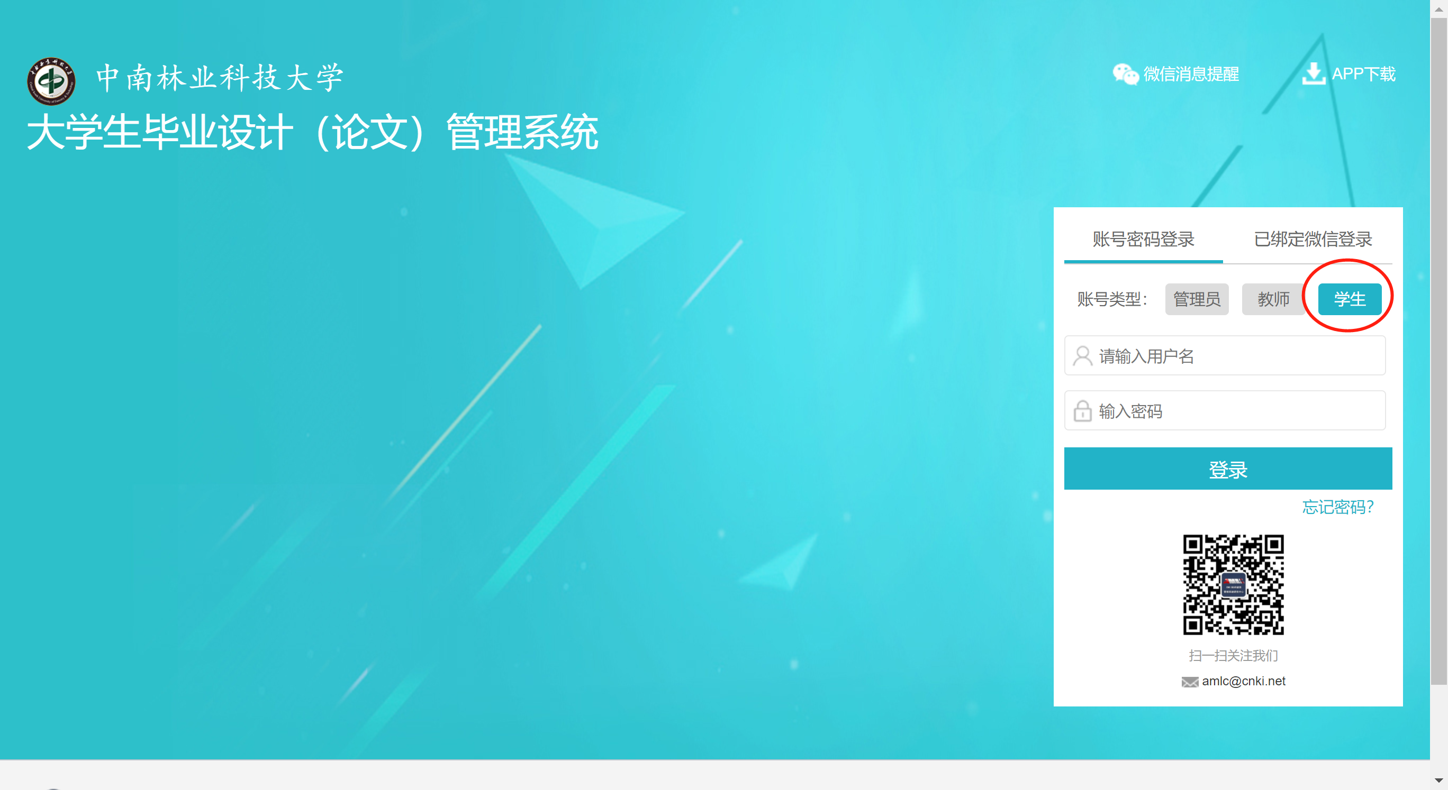

2.1.2首次登录强制修改密码
★第1步：使用初始账号密码登录成功
★第2步：修改密码（须与初始密码不同），成功后会自动退出系统
★第3步：使用新修改的密码重新登录
*非首次登录无须该项操作

2.1.3用户设置
*用户设置可以进行密码修改和进行个人信息维护
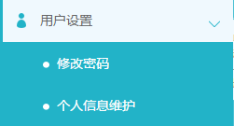

2.2报选题和达成师生双选关系

2.2.1选题分析
★第1步：选择打开“师生双选管理-学生申报课题”页面，或者在学生首页点击“选题分析”打开页面
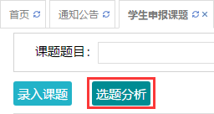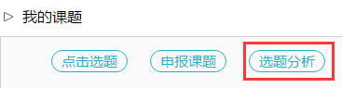
★第2步：点击“选题分析”
★第3步：输入“课题题目”和“关键词”，系统自动出具有关的选题分析结果
★第4步：若需要保存本次分析结果，点击“保存本次分析”即可

2.2.2学生选题
*根据学校或者院系的设置，学生需要进行选题，则需要进行以下操作

2.2.3.1需要教师确认的学生选题方式
*根据学校或者院系的设置，学生选题后需要指导教师进行确认，导师确认“通过”才能达成双选关系
★第1步：选择“师生双选管理-学生选题”打开页面，或者在学生首页点击“学生选题”打开页面
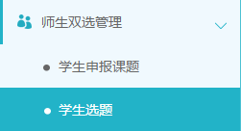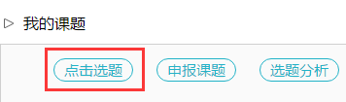
★第2步：查看可选课题的列表，在列表中点击“查看”可以打开查看课题详情内容，点击“选择课题”即可选择对应的课题进入待确认的状态
★第3步：选择课题后，学生已选课题列表将会展示学生选择的课题，并展示确认的状态和操作
*学生可选几个课题等待指导教师确认，是由学校或者院系设置的
*最终仅能达成1个双选关系
*在指导教师确认之前，学生可“取消选题”，改选其他课题或者采用别的方式报选题
★第4步：指导教师确认后操作
*若指导教师确认为“通过”，则与学生达成双选
*若指导教师确认为“不通过”，则学生需要重选或者更改别的方式报选题

2.3查看任务书
*根据学校或者院系的设置，需要“学生提交任务书内容”
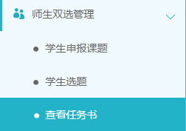
★第1步：选择“师生双选管理-查看任务书”打开页面

2.4提交开题报告

2.4.1提交开题报告
★第1步：选择“过程文档管理-提交开题报告”打开页面，或者在学生首页点击“开题报告”后的“查看详情”打开页面
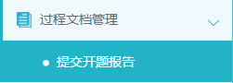
★第2步：输入内容提交（该部分内容支持自定义，学生所见页面内容可能会有所不同，请注意）
★第3步：等待指导教师审核，在审核前，学生可以对开题报告的内容进行修改
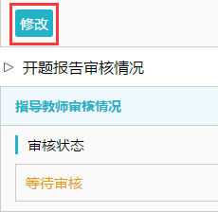
★第4步：根据指导教师审核的情况进行后续操作
*指导教师审核结论各不相同，学生需要根据不同的审核情况进行后续操作
*要求“返回修改”的，学生需要进行修改后再次提交，仍需要走审核流程
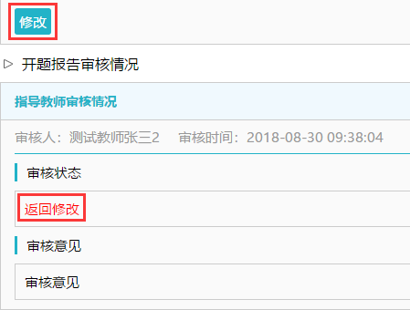
*指导教师“审核通过”的，表示学生提交的开题报告已经通过了，若需修改，则需要被“允许修改”再进行有关操作
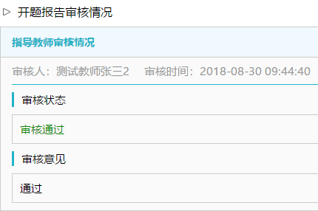
*若是有其他角色对开题报告内容的批注内容，学生可以查看
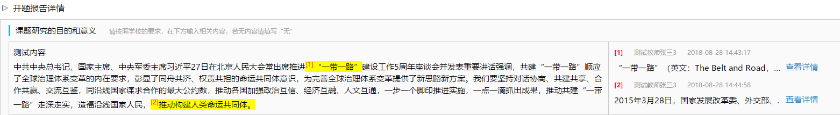

2.5提交指导记录

2.5.1提交指导记录
★第1步：选择“过程文档管理-提交指导记录”打开页面，或者在学生首页的“指导记录”栏点击“查看详情”打开页面
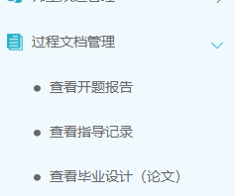
★第2步：输入内容提交（提交后审核前，学生可以进行修改）
★第3步：根据指导教师审核的情况进行后续操作
*支持查看内容的批注

2.6提交毕业设计（论文）各版本文档
★第1步：选择“过程文档管理-提交毕业设计（论文）”打开页面，或者在学生首页的“提交毕业设计（论文）”栏的“查看详情”打开页面
★第2步：输入关键词等内容，添加待上传的毕设（论文）文档，选择是否添加附件或其他内容（比如网址链接等），进行提交（提交后审核前，学生可以进行修改）
*若有需要随同毕业设计（论文）文档一起提交的网址链接、网盘地址等信息，建议在“其他”栏输入内容，并一并提交
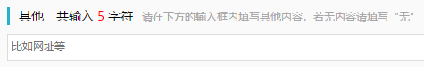
★第3步：根据审核、检测情况进行后续操作
*因学生所在的学校可以设置不同模式的检测方式，学生需要根据学校的设置及当前所处的状态，进行各项操作，包括：修改文档提交、查看检测结果、查看审核结果、提交新的论文等
*检测后，若有对文档内容的批注，学生可以查看

2.7参与答辩
*当安排了学生参与答辩，则需要进行系列操作
★第1步：选择“评审答辩和成绩管理-查看答辩安排”打开页面查看被安排参与的答辩情况，或者从学生首页进入页面
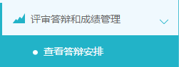
★第2步：线下参加答辩
★第3步：录入答辩记录
*如果学校或院系的安排是学生录入答辩记录，则需要学生进行录入操作
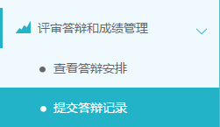
*若学生无须录入答辩记录，则只需要进行“查看”即可

2.8查看成绩
*学生能否查看成绩，是由学校管理员设定的
★第1步：选择“评审答辩和成绩管理-查看成绩”打开页面
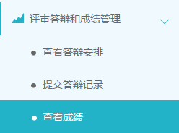
★第2步：根据可查看成绩的权限，进行操作

2.9导出文档
*若配置了各类导出文档，学生可以选择导出
★第1步：在学生首页，点击“导出全部过程文档”或“导出已配置的文档”提交导出任务
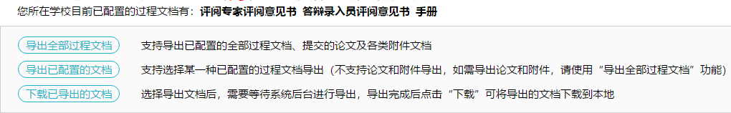
★第2步：若选择“导出已配置的文档”，需要选择导出的是哪一类文档
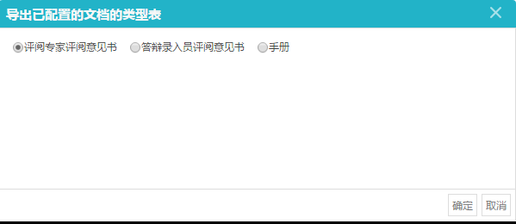
★第3步：选定提交后，等待后台处理
*该过程可能需要一段时间，选择的数据越多，所需时间越长；请耐心等待后台处理
★第4步：后台处理完成后，点击“下载已导出的文档”，在弹框中点击“下载”按钮，即可将该文件下载到本地
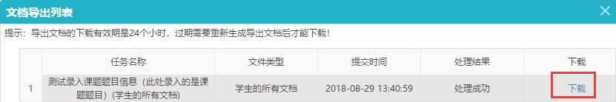
*下载有效期为24个小时

